Комплекс утренней гимнастики.
1. Исходное положение (И.п.) - основная стойка (о.с.), ноги вместе, руки опущены.1- наклонить голову вправо; 2- прямо; 3- влево; 4- прямо. Вначале выполнять медленно, затем быстро. Повторить б раз.
2. И.п.- ноги на ширине плеч, руки вверх. 1-3- пружинящие наклоны вперед выдох; 4-и.п. Повторить 5-6 раз.
3. И.п.- основная стойка, руки на пояс. 1- подняться на носки; 2-3- постоять, сохраняя
равновесие; 4- и.п. Повторить 5-6 раз.
4. И.п.- ноги на ширине плеч, руки внизу. 1-2- прогибаясь назад, слегка согнуть колени, достать правой рукой голени правой ноги; 3-4- и.п. То же, к другой ноге. Повторить 4-5 раз.
5. И.п.- о.с. руки вверх. 1- поднять согнутую в колене ногу с одновременным махом рук назад; 2-и.п. Сделать упражнение 3-4 раза одной ногой, затем другой.
6. И.п.- о.с. 1- правую руку в сторону; 2- левую в сторону; 3- правую вниз. Упражнение на координацию движения, повторить 5-б раз.
7. И.п.- о.с. Прыжки на месте, чередуя с ходьбой на месте.
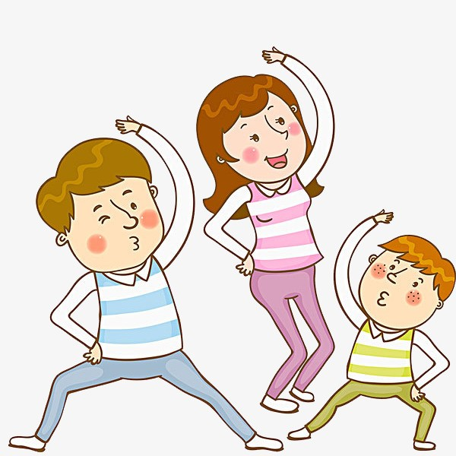

Подвижные игры и упражнения в домашних условиях.
1. Блин и оладушки.
В центре комнаты кладётся большой обруч (это «блин»), а вокруг несколько маленьких обручей («оладушки»). Дети бегают по комнате, затем мама говорит: "Блин", - или, "Оладушки". Детям надо встать в соответствующий обруч.
2. День – ночь.
Мама говорит: «День», - дети бегают, - «Ночь» - замирают на месте. Мама должна заметить, кто двигается. Кто пошевелился – становится водящим.
3. Игра « Холодно – горячо; Право – лево».
Взрослый прячет условный предмет, а затем с помощью команд типа « шаг направо, два шага вперёд, три налево» ведёт ребёнка к цели, помогая ему словами «тепло», « горячо», « холодно».
4. Игра «Кто первый».
К спинке стула привязывают две ленточки. Одну оттягивают влево, другую вправо. Взрослый и ребёнок по сигналу начинают закручивать ленты, стараясь это сделать быстрее и сесть на стул. Побеждает тот, кто быстрее закрутит ленточку и сядет на стул.
5. «Перенеси раненого».
В полусогнутом положении на спине переносится мягкая игрушка (руки на поясе) добежать до «больницы».
6. Игра «Кенгуру».
На пояс взрослого и ребёнка завязывают шарфик, образуя «сумку» кенгуру. В неё сажают детёныша – любимую мягкую игрушку. Произносят слова: «1, 2, 3 скачи». «Кенгуру» начинают прыгать к условному месту, стараясь при этом не выронить малыша. Руками придерживать нельзя. Побеждают самые быстрые и заботливые кенгуру.

